БАШ[ОРТОСТАН РЕСПУБЛИКА]Ы  Саkма=ош районы  муниципаль район  хакими&те  452200, Саkма=ош ауылы, Ленин урамы,55  тел.: (34796) 3-11-38, факс 3-17-92  e-mail: adm40@presidentrb.ru | 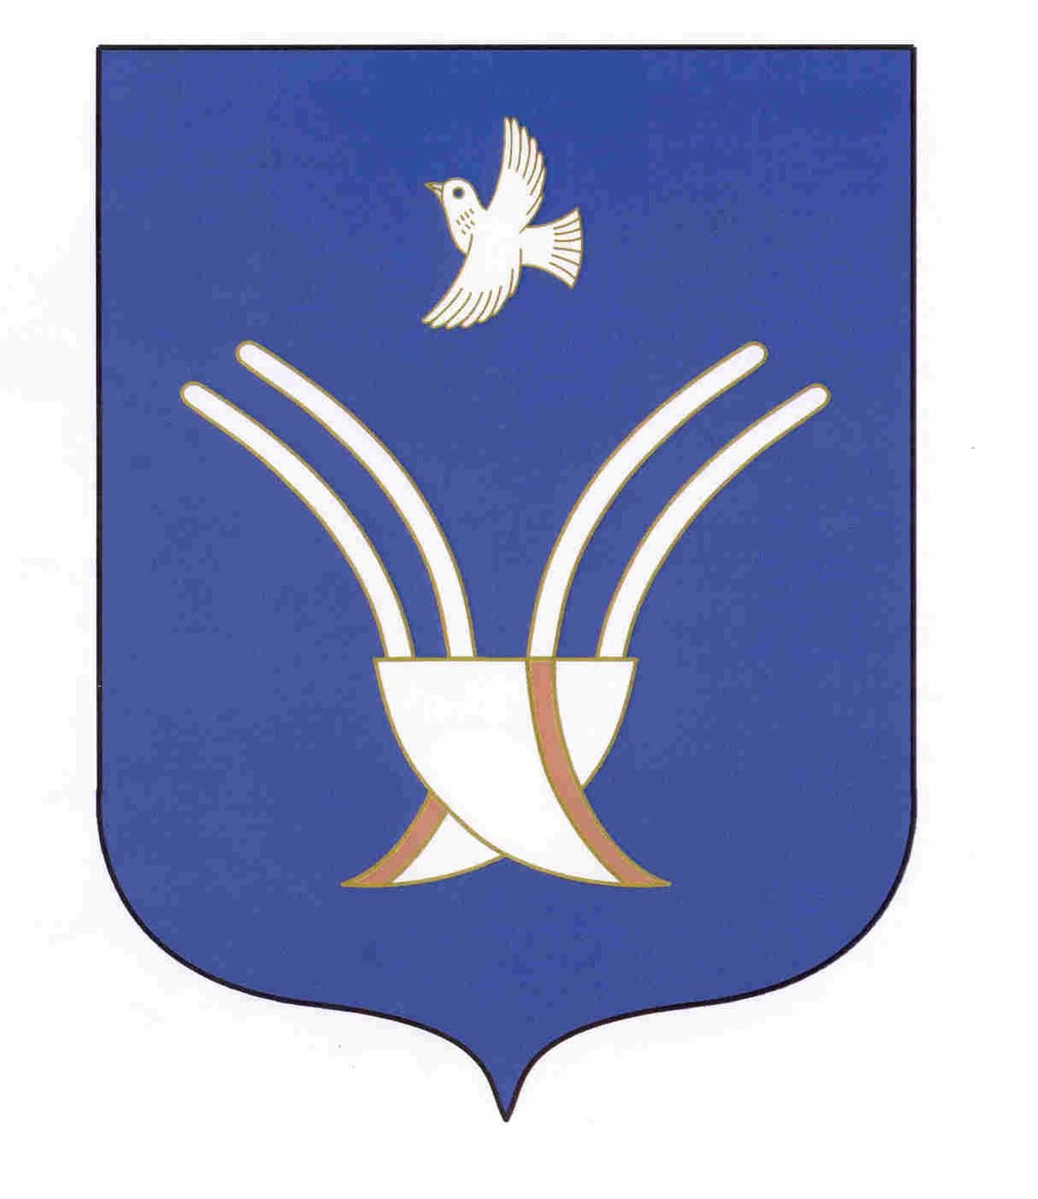 | РЕСПУБЛИКа БАШКОРТОСТАН  Администрация  муниципального района  Чекмагушевский район  452200, с. Чекмагуш, ул. Ленина,55  тел.: (34796) 3-11-38, факс 3-17-92  e-mail: adm40@presidentrb.ru
ОКПО 04046105 ОГРН 1050200562851 ИНН 0249005825

Извещение
Администрация муниципального района Чекмагушевский район, в связи с поступлением заявлений граждан и КФХ о предоставлении в аренду земельных участков, согласно ст. 39.18 Земельного кодекса Российской Федерации от 25.10.2001г. № 136-ФЗ, доводит до сведения граждан и КФХ информацию о возможности предоставления в аренду земельного участка, расположенного по адресу: местоположение установлено относительно ориентира, расположенного в границах участка. Почтовый адрес ориентира: Республика Башкортостан, Чекмагушевский район с/с Башировский, земельный участок площадью 254931кв.м. с кадастровым номером 02:100904:82, из категории земли сельскохозяйственного назначения, вид разрешенного использования: для сельскохозяйственного производства.
Граждане и КФХ, заинтересованные в предоставлении земельных участков, в течение тридцати дней со дня опубликования и размещения извещения вправе подавать заявления о намерении участвовать в аукционе на право заключения договора аренды земельного участка.
Получить дополнительную информацию возможно в Комитете по управлению собственностью Министерства земельных и имущественных отношений Республики Башкортостан по Чекмагушевскому району по 12 октября 2020 года по адресу: 452200, РБ, с. Чекмагуш, ул. Ленина, д.53, телефон: (34796) 3-18-06.
Порядок, место, даты начала и окончания подачи заявок:
Заявления о намерении участвовать в аукционе на право заключения договора аренды земельного участка подаются по 12 октября 2020 года включительно, ежедневно (кроме выходных и праздничных дней) с 09:00 до 17:00 часов (время местное) по адресу: 452200, Республика Башкортостан, Чекмагушевский район, с. Чекмагуш, ул. Ленина, д. 53, каб.18.
Телефон для справок: 8(34796) 3-18-06.
Заявления подаются заявителями лично или через законного представителя, либо посредством почтового отправления. К заявлению прилагается копия документа, удостоверяющего личность заявителя.

Заместитель главы Администрации И.Ф. Ихсанов

